Educación Física 2° medio / Unidad 3 / OA 1;2 / Actividad 12
12. Deportes de oposición/colaboración - Hándbol (balonmano)
Las y los estudiantes forman una hilera frente a una serie de obstáculos que tienen que sortear sin dejar de dar botes con el balón hasta llegar al punto B (ver figura). Desde ahí lanzan al arco, que está custodiado por un arquero o una arquera.

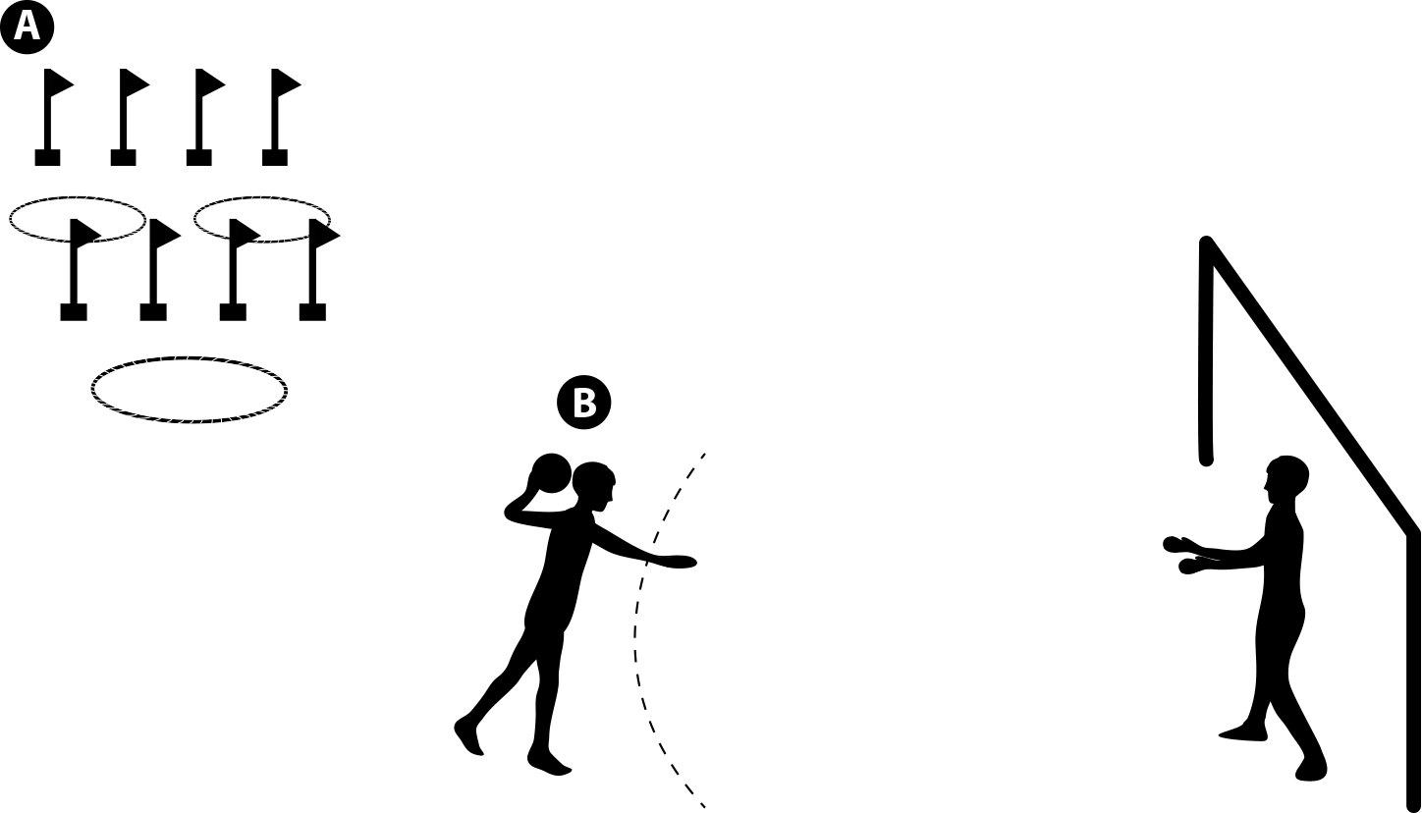

Observaciones a la o el docente
Para obtener información sobre distintos recintos deportivos donde se puede practicar regularmente actividad física, ingresar a http://www.ind.cl/recintos-deportivos/Paginas/Recintos-Deportivos.aspx

EDUCACIÓN FÍSICA | Programa de Estudio | 2° medio

